Termin zajęć:  CZWARTKI NIEPARZYSTE 13:15-16:15 | Grafika komputerowa i komunikacja człowiek-komputer
Osoba wykonująca ćwiczenie:  Paweł Łachut 281237 | Grupa:  7
Tematyka zajęć:  Oświetlanie scen | Nr laboratorium:  5
Prowadzący:  Dr inż. arch. Tomasz Zamojski | Data wykonania ćwiczenia:  11.12.2025

Spis treści
1. Wstęp 3
2. Opis zadań opracowanych w ramach laboratorium 3
2.1 Cel ćwiczenia 3
2.2. Wykonane zadania 4
2.3 Prezentacja i omówienie poszczególnych funkcjonalności 5
2.3.1 Zadanie 1 5
2.3.2 Zadanie 2 6
2.3.3 Zadanie 3 7
2.3.4 Zadanie 4 8
2.3.5 Zadanie 5 9
2.4 Efekt wykonanej pracy 10
3. Wnioski 13
4. Literatura 13

1. Wstęp
Celem piątego laboratorium było zapoznanie się z zagadnieniami oświetlania scen w grafice 3D, ze szczególnym uwzględnieniem modelu oświetlenia Phonga. Model ten, będący standardem w starszych wersjach OpenGL, pozwala na symulację oddziaływania światła na powierzchnie materiałów, uwzględniając trzy główne składowe: światło otoczenia (ambient), rozproszone (diffuse) oraz zwierciadlane (specular) .
Podczas zajęć zaimplementowano obsługę wielu źródeł światła, interaktywną zmianę parametrów oświetlenia, wizualizację pozycji źródła światła oraz obliczanie wektorów normalnych dla niestandardowych brył geometrycznych (jajko). Kluczowym elementem było zrozumienie roli wektorów normalnych w procesie cieniowania oraz ich poprawne wyznaczenie metodami analitycznymi.
W projekcie wykorzystano następujące nowe funkcje OpenGL:
- glLight* – do definiowania parametrów źródeł światła (pozycja, kolor, tłumienie).
- glMaterial* – do określania właściwości materiału obiektu.
- glNormal* – do przypisywania wektorów normalnych wierzchołkom.
- glShadeModel – do wyboru metody cieniowania (Gourauda vs płaskie).

2. Opis zadań opracowanych w ramach laboratorium

2.1 Cel ćwiczenia
Głównymi celami laboratorium były:
- Zapoznanie się z zawiłościami zagadnienia oświetlania scen.
- Zgłębienie zasady działania modelu oświetlenia Phonga.
- Nauczenie się programowej obsługi źródeł światła w OpenGL.
- Poznanie sposobu definiowania wektorów normalnych dla własnych modeli.

2.2. Wykonane zadania
W ramach laboratorium zrealizowano zadania obejmujące oceny od 3.0 do 5.0:
- Zadanie na 3.0: Wprowadzenie drugiego źródła światła o innym kolorze i położeniu przestrzennym.
- Zadanie na 3.5: Umożliwienie dynamicznej zmiany składowych koloru światła (ambient, diffuse, specular) za pomocą klawiatury.
- Zadanie na 4.0: Dodanie możliwości poruszania źródłem światła za pomocą myszy oraz wizualizacja jego położenia.
- Zadanie na 4.5: Implementacja oświetlenia dla modelu jajka poprzez wyznaczenie wektorów normalnych dla każdego wierzchołka.
- Zadanie na 5.0: Wizualizacja wektorów normalnych za pomocą linii oraz poprawa ich zwrotu na powierzchni bryły.

2.3 Prezentacja i omówienie poszczególnych funkcjonalności

2.3.1 Zadanie 1
Celem pierwszego zadania było wprowadzenie do sceny dodatkowego źródła światła, aby zaobserwować sumowanie się oświetlenia na obiekcie. W kodzie zdefiniowano zestaw nowych zmiennych globalnych (light1_...) dla drugiego źródła. Nadano mu niebieską barwę (składowa Diffuse ustawiona na [0.0, 0.0, 1.0, 1.0]) oraz umieszczono je po lewej stronie sceny (współrzędna X = -10.0), co pozwala łatwo odróżnić je od pierwszego, żółtego światła umieszczonego centralnie.
W funkcji inicjalizującej startup() dodano wywołania funkcji glLightfv przypisujące zdefiniowane wartości do źródła o identyfikatorze GL_LIGHT1, a następnie uaktywniono je komendą glEnable(GL_LIGHT1).
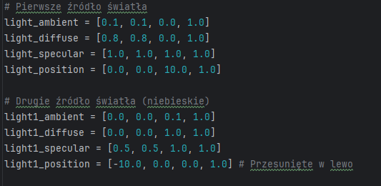
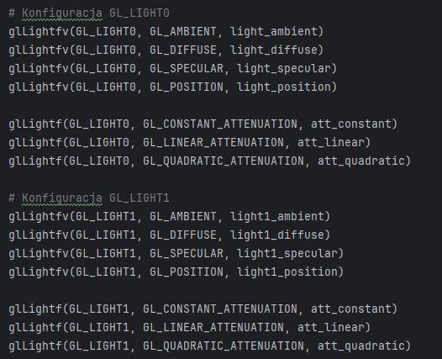

2.3.2 Zadanie 2
W tym zadaniu zaimplementowano interakcję z użytkownikiem, pozwalającą na modyfikację składowych koloru światła w czasie rzeczywistym. Aby uniknąć problemu utraty informacji o kolorze przy zmniejszaniu jasności do zera, zastosowano podejście oparte na oddzieleniu koloru bazowego (base_light_...) od intensywności (..._intensity).
Sterowanie odbywa się następująco:
- Klawisze 1, 2, 3 służą do wyboru edytowanej składowej (odpowiednio: Ambient, Diffuse, Specular).
- Klawisze Strzałka Góra / Dół zwiększają lub zmniejszają intensywność wybranej składowej o 0.1 w zakresie [0 – 1].
W funkcji render() wartości te są mnożone i przesyłane do OpenGL w każdej klatce.
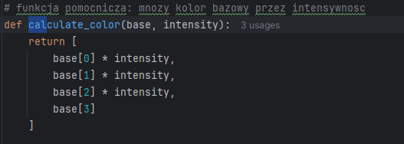
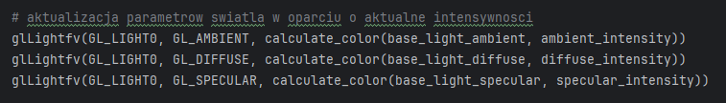

2.3.3 Zadanie 3
Zadanie polegało na umożliwieniu przemieszczania źródła światła wokół obiektu za pomocą myszy oraz wizualizacji jego pozycji. Wykorzystano współrzędne sferyczne (light_theta, light_phi, light_radius), które są modyfikowane w funkcji render na podstawie ruchu myszy (analogicznie do sterowania kamerą z Lab 4). Następnie są one przeliczane na współrzędne kartezjańskie i przekazywane do glLightfv(GL_LIGHT0, GL_POSITION, ...).
Do wizualizacji użyto małej sfery (gluSphere), rysowanej w trybie GLU_LINE (siatka). Przed jej narysowaniem wyłączono oświetlenie (glDisable(GL_LIGHTING)), aby sfera miała jednolity, jaskrawy kolor symulujący żarówkę, niezależnie od cieniowania sceny.
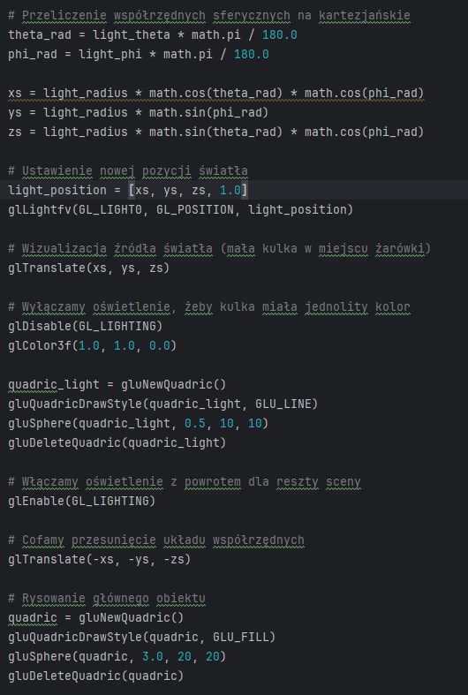

2.3.4 Zadanie 4
W tym zadaniu połączono model oświetlenia z niestandardową bryłą – jajkiem, wykorzystywanym w Lab 3. Aby oświetlenie działało poprawnie, konieczne było wyznaczenie wektorów normalnych dla każdego wierzchołka siatki.
Wektory te obliczono, wykorzystując wzory na pochodne cząstkowe funkcji parametrycznej opisującej powierzchnię jajka względem parametrów u i v. Następnie obliczono iloczyn wektorowy tych pochodnych, co dało wektor prostopadły do powierzchni.
W pętli rysującej trójkąty dodano wywołanie glNormal3fv() przed każdym wierzchołkiem glVertex3fv(), co pozwoliło na poprawne obliczenie kąta padania światła.
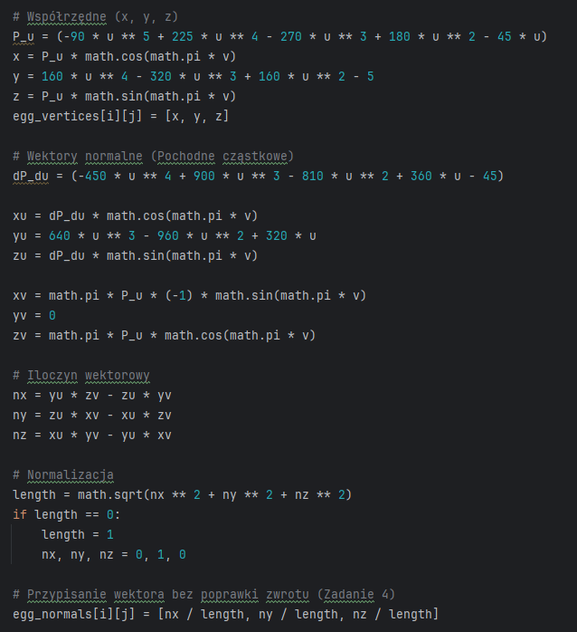

2.3.5 Zadanie 5
Ostatnie zadanie polegało na wizualizacji wektorów normalnych oraz korekcie ich zwrotu.
Wizualizację zrealizowano rysując odcinki (GL_LINES) wychodzące z każdego wierzchołka bryły w kierunku wyznaczonym przez wektor normalny. Dodano możliwość włączania i wyłączania tej opcji za pomocą prawego przycisku myszy.
Zauważono, że matematyczny wzór generuje wektory skierowane do wnętrza bryły na połowie jej powierzchni. Aby to naprawić, w funkcji calculate_egg_data wprowadzono warunek, który odwraca zwrot wektorów (mnożenie przez -1) dla odpowiedniej połowy zakresu parametru u, dzięki czemu wszystkie wektory są skierowane na zewnątrz, a oświetlenie działa poprawnie na całym jajku.
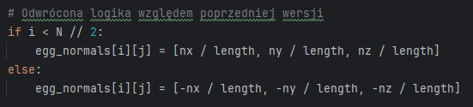
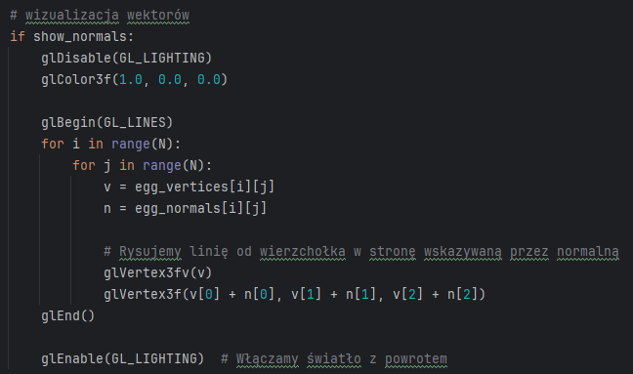

2.4 Efekt wykonanej pracy
Zadanie 1:
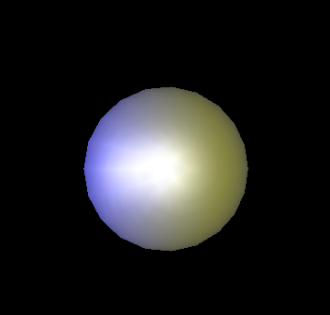
Zadanie 2:
Obiekt w domyślnym oświetleniu:
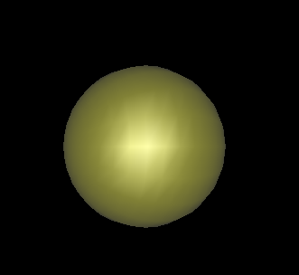
Obiekt po zwiększeniu ambient intensity z 0.0 do 1.0
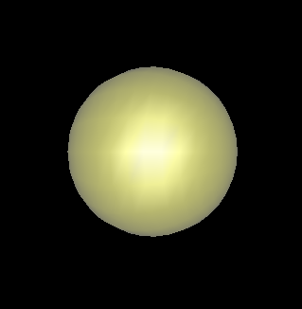:
Obiekt po zmniejszeniu diffuse intensity z 1.0 do 0.3:
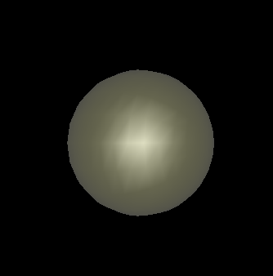
Obiekt po zmniejszeniu specular intensity z 1.0 do 0.0: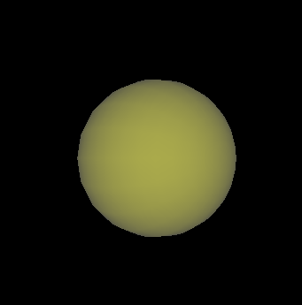
Zadanie 3:
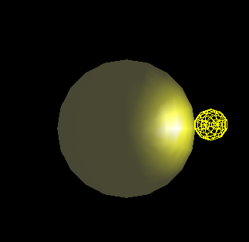

Po oddaleniu źródła światła:
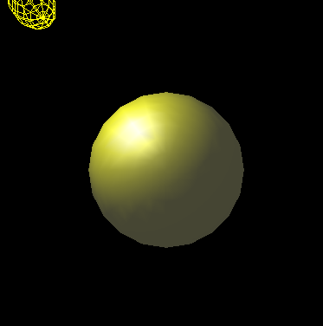
Zadanie 4:
Zgodnie z przewidywaniami oświetlenie zachowuje się poprawnie tylko na połowie modelu:
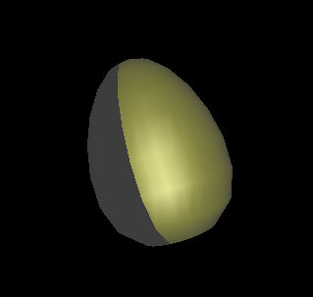
Zadanie 5:
Po odwróceniu wektorów normalnych na drugiej połówce modelu i wizualizacji:
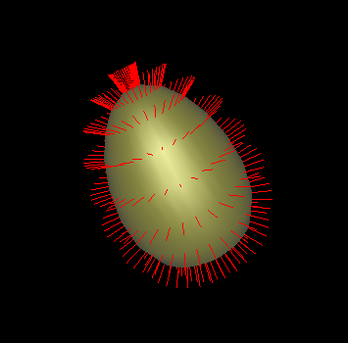

3. Wnioski
- Implementacja interakcji z użytkownikiem wymaga zmiany podejścia do pętli renderowania. Zmienne sterujące (kąty, skala, pozycja) muszą być modyfikowane w funkcjach zwrotnych (callbacks), a funkcja render powinna jedynie odczytywać ich aktualny stan.
- Istnieje zasadnicza różnica między obracaniem świata (glRotate przed rysowaniem) a poruszaniem kamerą (gluLookAt). W pierwszym przypadku osie układu współrzędnych obracają się wraz z obiektem (oś X pozostaje pozioma względem ekranu), w drugim – osie są statyczne, a zmienia się perspektywa obserwatora (oś X zmienia kąt na ekranie).
- Wykorzystanie współrzędnych sferycznych jest naturalnym sposobem na realizację kamery typu "orbit" (krążącej wokół punktu), jednak wymaga obsłużenia problemów osobliwości (gdy wektor góry pokrywa się z wektorem patrzenia), co rozwiązano poprzez dynamiczną zmianę wektora Up Vector.
- Zrozumienie kolejności mnożenia macierzy w OpenGL (stos transformacji) jest kluczowe. Operacje wykonywane są w kolejności odwrotnej do zapisu w kodzie, co ma znaczenie np. przy skalowaniu i obracaniu.

4. Literatura
- Strona internetowa dr inż. Szymona Datko z materiałami do kursu:
https://datko.pl/GK/
- Kanał YouTube z omówionymi laboratoriami:
https://www.youtube.com/watch?v=ssTYKPH_4MQ&list=PLVFXq_zlHdh_lJQDQD8AjavN2TmNhFN-P&index=2

